ＥＳＤＧｓ通信２２３号【すてき発見！わたしたちの町、東砂③】手島利夫
「明治以降、水田の広がりの中に日本の重要な工場が進出って、工業地帯だったの？！」

江戸時代の地図も基本的な地形等は正確にとらえられていたが、明治時代の地図になる
と、土地利用等について、地図記号を使って詳細にあらわされるようになりました。
水路を水色に、田には緑を塗ってみると、田が広がっている。畑の印は見られません。
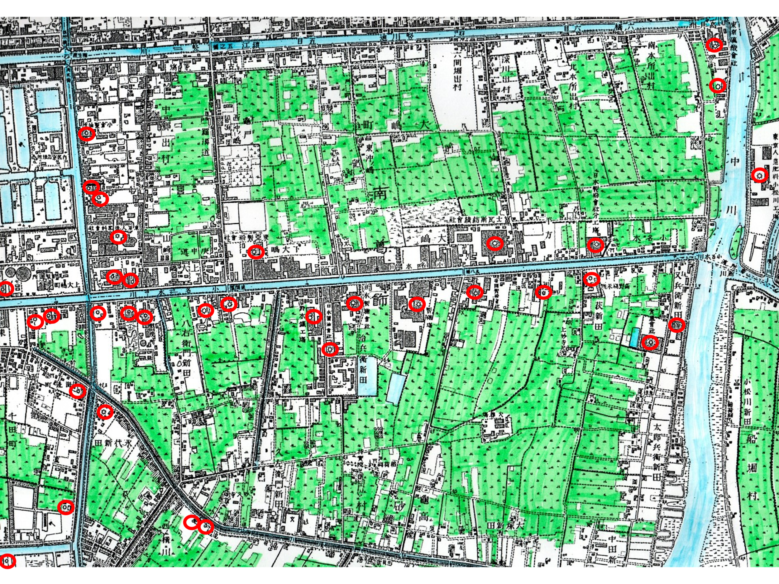
くらべてみよう 明治42年の地図（大正1４年より16年前）

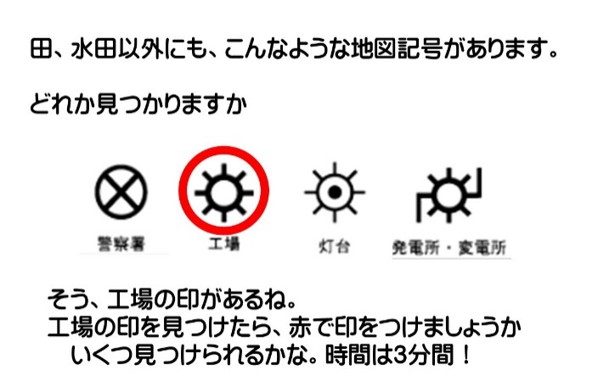
どうして「ハタ」地が田として使えるよう
になったのだろう。もしかしたら、何か大き
な水利の工夫がされたのかもしれません。ま
た、促成栽培の方法も他の土地からもまねさ
れてしまったかもしれませんね。
そして、田地にも変化が起こっているよう
にも見えます。この地図上でも、小名木川沿
いに３５もの工場が進出してきています。
広い土地と川を使った船運が欠かせなかった
のです。そして、小名木川沿いの工場の重要性は大正時代になると一層明確になります。
しかし、それと同時に大きな変化を忘れてはいけません。上記の地図（明治４２年）と、
１６年後の下の地図（大正14年）を比べさせます。
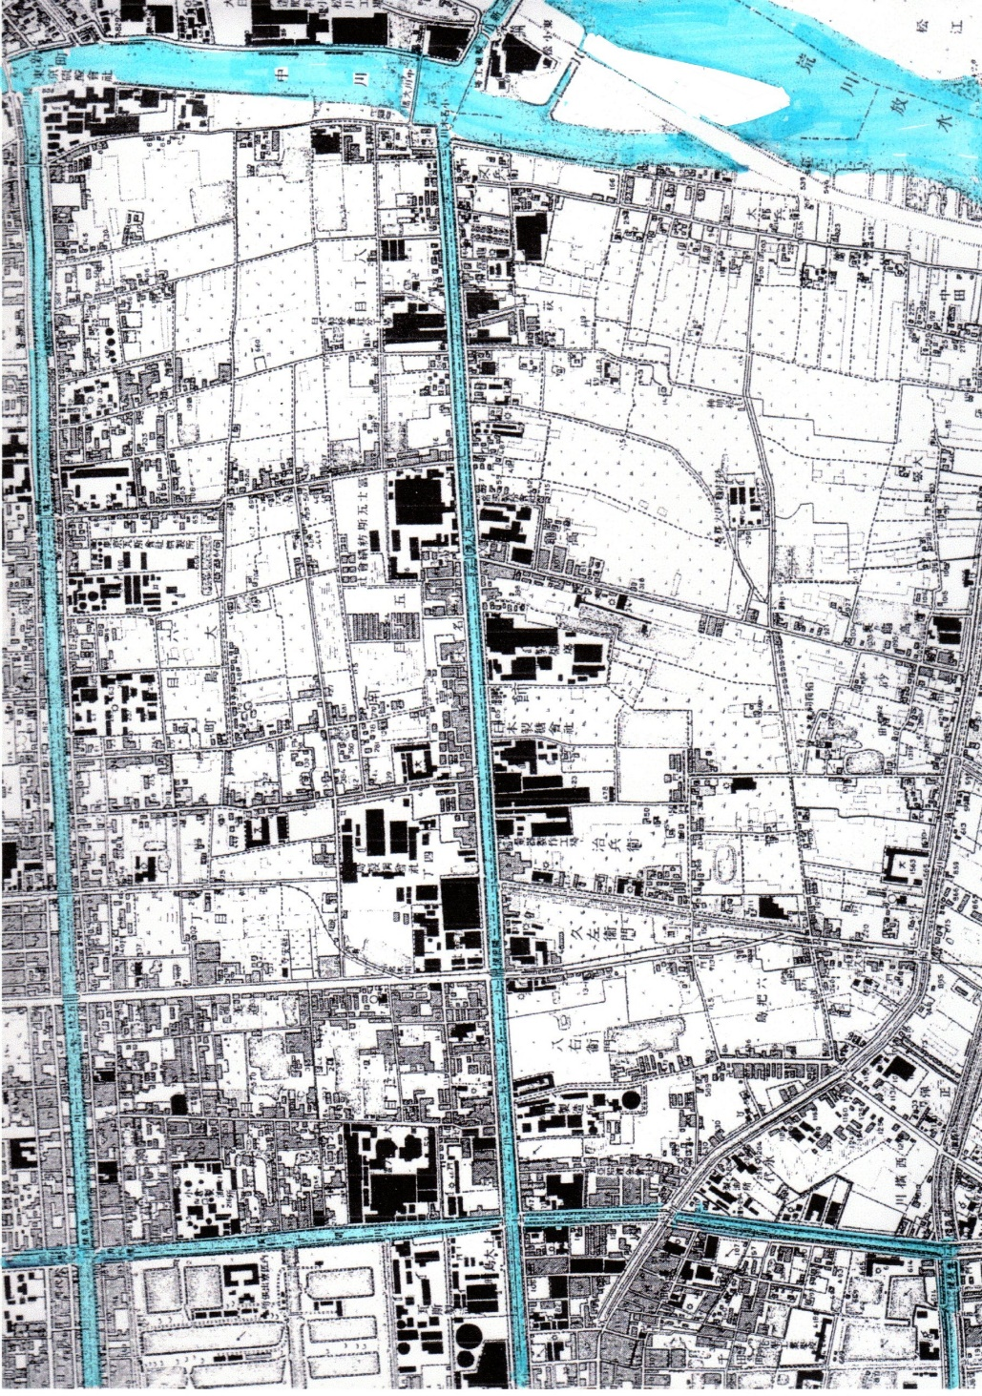
くらべてみよう 大正14年1925年（明治42年1909年の16年後）の地図
そうです。荒川放水路が作られたのです。水路に色塗りをすると、はっきり自覚させられ
ます。その開削の様子や規模の大きさについて確認するだけでなく、そのきっかけとなっ
ていた水害の様子についても詳細に学ばせたいものです。
それには明治４３年の亀戸付近の水害の様子の写真が大いに役立ちます。
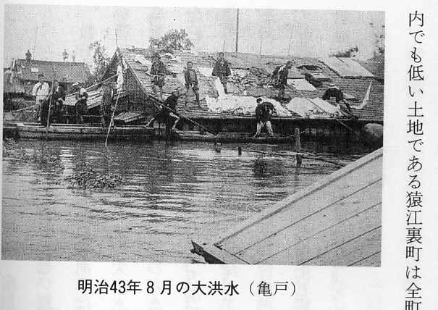
明治４３年の水害の写真です。屋根の上に立ち尽くす人々の様子が見られます。ここか
らも水害で苦しんできた低地に暮らす人々の困難が学べます。
毎年のように大小の水害に見舞われ続ける土地に暮らす人々の苦労も子どもたちには伝
わりにくいものです。「私は泳げるから平気。」などという子もいます。でも、当時のト
イレは汲み取り式で、押し寄せた濁流は、トイレの下の「お宝」をも押し流し、赤痢など
の感染症も広げます。食料だけでなく、家の周りが水だらけなのに、きれいな飲み水が手
に入らず苦しみが続きます。堤防の切れた低地ですから、それを補修して水が引くまで一
月以上かかるのも普通のことなのです。
この写真からは水の深さ（家の屋根近くまで水没）、屋根の上で過ごす人々、船で行き
来する様子、屋根に干している布団、煮炊きもできない様子などを読み取ることができま
す。荒川の開削工事についても区の社会科副読本等を通じて興味をもって学ぶ子どもたち
がいることと思われます。
日本発展の元となる工場が小名木川沿いに集合！
大正14年の地図では、工場の敷地も規模も大きくなっています。子どもたちと一緒にど
んな工場が並んでいるのか、順に見ていきます。製粉、精糖といっても、言葉だけでは、
何のことかわかりません。考えたり説明を聞いたりしながら全体の理解が進みます。ワー
クシートにも記入しながらまとめます。
この資料をまとめながら、明治時代以降の我が国の発展は、小名木川無しには考えられ
ないことだと、改めて驚かされます。これらの工場の資料には、渋沢栄一さんのお名前も
明記されていたりします。プレゼン資料の中に、工場関係の資料・写真等を入れておきま
した。ご参照ください。
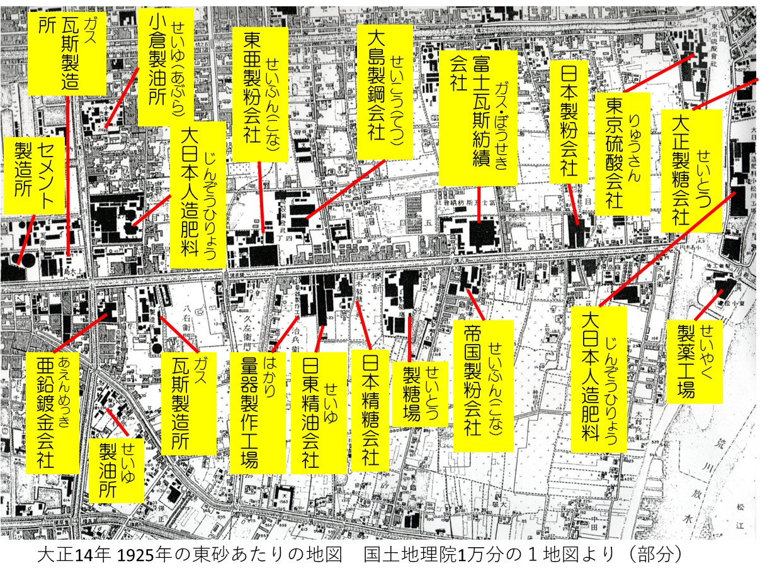
＊＊＊＊＊＊＊＊＊＊＊＊＊＊＊＊＊＊＊＊＊＊＊＊＊＊＊
「ＥＳＤ・ＳＤＧｓ推進研究室」室長 手島利夫
URL=https://www.esd-tejima.com/
事務所：〒130-0025 東京都墨田区千歳１－５－１０
☏＝ 03-3633-1639 090-9399-0891
Ｍａｉｌ＝contact@esdtejima.com
・・・・・・・・・・・・・・・・・・・・・・・・・・・・・・・・・・
- 【参考】ＥＳＤＧｓ通信：手島利夫が名刺交換させていただいた方等に配信している
不定期なメルマガで、約1９００名様に配信中です。ここでは、手島が直接かかわっ
た出来事を中心にお伝えしております。
contact@esdtejima.com にメールでご連絡いただければ、登録・及び削除をいたしま
す。よろしくお願いいたします。

